PROJETO E CONSTRUÇÃO DE UM POLARISCÓPIO MODELO PARA DISSEMINAÇÃO DA TÉCNICA FOTOELÁSTICA EM ENGENHARIA E EM CURSOS BIOMÉDICOS

Prof.Dr.Perrin Smith Neto and Prof.MsC José Luiz Silva Ribeiro

Resumo- O presente trabalho trata do projeto e construção de um polariscópio modelo, para disseminação da técnica fotoelástica, tanto nas engenharias, como nas áreas biomédicas, com informes sobre sua construção e utilização.
Para fins de projeto, foram feitos estudos sobre os conceitos básicos da Fotoelasticidade, com relação aos elementos constituintes de um polariscópio plano-circular de transmissão, com mobilidade de placas para compensações (principalmente Tardy), instrumento fundamental na área, e sobre a utilização destes conceitos na análise de peças / fatias fotoelásticas. Foram ainda realizadas visitas a várias instituições de renome, que trabalham com polariscópios, levantando-se dados sobre seus equipamentos, a utilização dos mesmos, e as necessidades de um polariscópio na prática da Fotoelasticidade.
O projeto final escolhido foi um polariscópio de construção relativamente simples, para execução em oficina mecânica de usinagem convencional, de pequeno a médio porte, com necessidades mínimas de construção e manutenção. Visou-se, mais do que detalhes mecânicos, a popularização do instrumento e, conseqüentemente, da técnica, no entanto sem perder a flexibilidade do instrumento e a qualidade da imagem. Os materiais utilizados, alumínio, plástico, metalon, bem como os detalhes construtivos, são caracteristicamente atuais, produzindo um instrumento leve, funcional, portátil, de baixíssimo custo e ainda atraente. Embora sua usinagem e montagem tenham sido simplificadas, o equipamento pode ser utilizado, segundo a metodologia de uso indicada, sem nada perder na qualidade de suas análises e em suas principais aplicações

Introdução
A proposta de projeto e construção de um polariscópio modelo, juntamente com a fundamentação da fotoelasticidade, surgiu da necessidade de um polariscópio de transmissão, atualizado, de baixo custo, para a análise experimental de tensões no Laboratório de Análise Experimental de Tensões do Instituto Politécnico da Pontifícia Universidade Católica de Minas Gerais. O estudo do polariscópio, foi voltado para o projeto e construção de umpolariscópio modelo com simplicidade de construção, baixo custo de fabricação, baixo custo de manutenção e flexibilidade de utilização. A técnica fotoelástica é de fundamental importância na solução de problemas relativos à obtenção da distribuição real de tensões em peças e equipamentos,com emprego em várias áreas da engenharia, com ênfase na mecânica dossólidos, na engenharia civil, mecânica, mecatrônica e também em bioengenharia, na área biomédica, em vários campos da odontologia emedicina. Um polariscópio de transmissão básico, não produzido no Brasil, tem um custo aproximado de US$_18.000,00. O custo do equipamento modelo, construído nas oficinas do Instituto Politécnico da PUC Minas situa-se na faixa de US$_3.000,00. Este custo é perfeitamente acessível às instituições de ensino do país. A sua usinagem e montagem foram simplificadas para facilidade de construção, sem, entretanto, prejudicar a qualidade das análises efetuadas, podendo o equipamento ser utilizado com eficiência, seguindo-se os procedimentos de utilização desenvolvidos. Para projeto, construção e experimentação, foram desenvolvidos estudos para a fundamentação dos conhecimentos da técnica fotoelástica, sintetizados nesta dissertação, como uma referência básica para aplicação no desenvolvimento de pesquisas no Mestrado e na Graduação. Foram realizadas visitas a várias instituições de pesquisa e ensino, que trabalham com polariscópios, levantando-se dados sobre seus equipamentos, a utilização dos mesmos, e as necessidades de um polariscópio na prática da Fotoelasticidade. Voltadas para a utilização desta técnica, em trabalhos relacionados à mecânica e automobilística, muitas aplicações já se encontram em andamento, estando assim o equipamento subsidiando pesquisas em peças bidimensionais e tridimensionais. A divulgação do presente trabalho, deverá incrementar os estudos relativos ao assunto, nas pesquisas científicas dos cursos de Graduação e nos trabalhos de
pesquisa do Mestrado, alguns destes, já em franco andamento, bem como possibilitar o intercâmbio de conhecimento entre outros pesquisadores, em outras instituições que queiram se desenvolver ou iniciar seus trabalhos de pesquisa por este fértil campo.

Tipos de Polariscópios
Utilizando-se arranjos entre os elementos óticos anteriormente descritos, podese obter várias possibilidades de montagem e construção de polariscópios, para diversas aplicações. Como, para cada aplicação, pode-se obter melhor performance com este ou aquele tipo de polariscópio, descrever-se-á sobre os modelos de maior aplicabilidade.

Disposição dos Elementos Óticos em um Polariscópio O Polariscópio Plano

O polariscópio plano é o mais simples dos sistemas óticos usados em fotoelasticidade; consiste em dois polarizadores lineares e uma fonte de luz.cruzados, conforme figura 1.
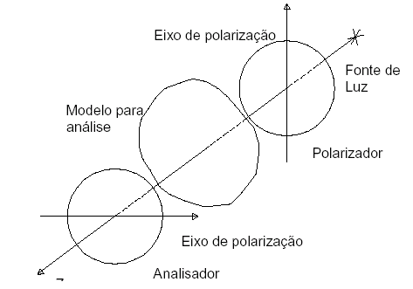
Figura 1- Polariscópio Plano

O linearizador mais próximo da fonte de luz é denominado polarizador e o mais afastado analisador. Neste tipo de polariscópio, se os eixos de polarização são cruzados, nenhuma luz é transmitida através do analisador e esta montagem produz o chamado campo escuro. Em operação, um modelo fotoelástico é posicionado entre os dois elementos e observado através do analisador.

O Polariscópio Circular
O polariscópio circular emprega a luz circularmente polarizada. O equipamentodispõe então, de quatro elementos óticos e uma fonte de luz.
O primeiro elemento a partir da fonte de luz é o polarizador. Ele converte a luz comum em luz plana polarizada. O segundo elemento é uma placa de quarto de onda posicionada em ângulo b = p / 4 em relação ao eixo de polarização.
Esta placa de quarto de onda converte a luz plana polarizada em luz circularmente polarizada. O terceiro elemento, a segunda placa de quarto de onda, é posicionada com o seu eixo rápido paralelo ao eixo lento da primeira. O motivo da presença deste elemento é converter a luz circularmente polarizada em plana polarizada novamente, vibrando no plano vertical. O último elemento é o analisador, com o seu eixo de polarização posicionado na horizontal, com o objetivo de extinguir a luz.
Esta série de elementos óticos constitui a disposição padrão de um polariscópio circular, produzindo um campo escuro. Mais três arranjos destes elementos óticos são possíveis, dependendo tanto do posicionamento dos polarizadores como das placas de quarto de onda. A Tabela 1 descreve estes arranjos:
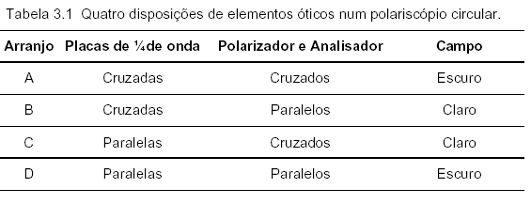
Tabela 1 Quatro disposições de elementos óticos num polariscópio circular.

Polariscópio de Reflexão
Trata-se de técnica que permite uma visualização global do campo de tensões e deformações a que se submete a peça ou conjunto analisado, não requerendo confecção de modelos, uma vez que a obtenção dos parâmetros se dá diretamente nestas peças, conjuntos ou estruturas, quando estes se encontram submetidos à seus carregamentos reais. O componente ou conjunto a ser analisado necessita ser, primeiramente, limpo, retirando-se qualquer resíduo de tinta, graxa ou sujeira, que possa comprometer a análise. Consiste em aplicar fina camada de tinta reflexiva que, após seca, será recoberta com uma camada de material fotoelástico, utilizando-se de uma cola apropriada, de forma a produzir uma interface entre o corpo a se analisar e a camada, para que, ao se submeter o corpo a um dado carregamento, esta deformação seja transmitida para esta camada fotoelástica. Assim permite-se que as imagens geradas pelos meios óticos, descritos anteriormente, sejam analisadas.

Polariscópio Com Uso de Lentes

Os polariscópios com uso de lentes são empregados somente onde se faz necessário o uso de luz paralela sobre todo o campo de estudo. É também utilizado nas situações onde a luz paralela é importante, incluindo-se aí aplicações onde uma definição bastante precisa de todo o limite do modelo é necessária. Nestas aplicações os reflexos parciais são usados em toda a área fotoelástica, na multiplicação e apuração das franjas. Muitas variações de sistemas de lentes são possíveis.

O Projeto
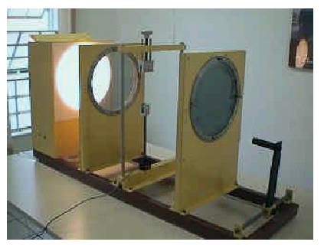
Para o início do projeto do polariscópio, foram estudados os vários modelos existentes, como polariscópios de luz difusa por transmissão e por reflexão e polariscópios de transmissão com o uso de lentes. Foram feitas visitas técnicas conceituadas instituições como o Departamento de Engenharia Mecânica da Universidade Federal de
Figura 2 Polariscópio de transmissão modelo, construído nas oficinas do Instituto Politécnico da Pontifícia Universidade Católica de Minas Gerais.

Uberlândia; Departamento de Engenharia Mecânica da Pontifícia Universidade Católica do Rio de Janeiro e Centro de Desenvolvimento da Tecnologia Nuclear, CDTN, em Belo Horizonte, Minas Gerais, este último, órgão técnico da Comissão Nacional de Energia Nuclear, CNEN.

Os Componentes do Polariscópio Modelo
A Base do Conjunto
Para a construção da base do polariscópio foi utilizado o perfil retangular em aço ABNT 1020, de dimensões 30 x 50 mm, com espessura de parede de 1,26 mm, cortado e soldado de forma a prover uma base retangular de 400 x 1400
mm. Esta base é diretamente apoiada em mesa ou bancada, tendo como função suportar o conjunto dos sistemas óticos, o sistema de carga, a fonte de luz e o pino de travamento e referência, para a fixação dos dispositivos de registro das imagens geradas. Ao longo da maior dimensão da base, foram usinados furos com diâmetro de
5_mm, para a fixação dos citados conjuntos e do sistema de carga, permitindo ajustes no sentido longitudinal ao eixo do instrumento, possibilitando a inclusão ou retirada de acessórios e fornecendo variadas configurações em função dos objetivos esperados.

.A Fonte de Luz
Para abrigar a fonte de luz do sistema, foi projetada uma caixa fechada, pintada internamente em branco liso, contendo apenas uma saída para o feixe de luz, por meio da fixação de uma chapa de alumínio vazada com a forma
circular, onde se fixou externamente uma placa de acrílico branco, denominada placa difusora. Foi também incluída uma placa de acrílico de cor vermelha, para possibilitar o estudo de franjas isocromáticas mais definidas, com o uso de filtro monocromático, conforme descrito anteriormente. Na Fig. 3 tem-se uma vista da fonte de luz montada sobre a base do conjunto sem a placa difusora. Na parte posterior da fonte, foi acrescentada uma veneziana, para permitir a ventilação, evitando o superaquecimento das lâmpadas e das placas difusoras de acrílico. No fundo da fonte de luz foi incluído um ventilador para forçar o fluxo de ar e provocar uma troca de calor eficiente. Vários tipos de lâmpadas foram pesquisados.
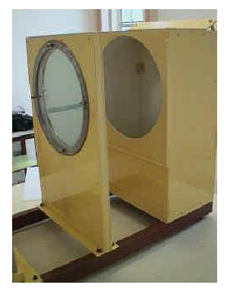
Figura 3. Detalhe da fonte de luz e sua montagem sobre as guias de fixação da base do conjunto, observando-se, na parte superior, a veneziana de ventilação.

Em princípio procurou-se no mercado a lâmpada de vapor de sódio de baixa pressão, uma vez que Neto (1980) cita que, este tipo de lâmpada, produz uma luz monocromática, o que poderia ser uma das opções para a fonte. Entretanto, esta lâmpada não é encontrada no Brasil, segundo informações de fornecedores. Também foram estudadas as lâmpadas fluorescentes do tipo Branca Natural, com potência de 20 W, neste caso, ao contrário da lâmpada anteriormente citada, possui excelente espectro de freqüência luminosa, permitindo ótima reprodução de cores. Como fornece somente 650 lúmens de fluxo luminoso e necessita de reatores e outros acessórios, foi inicialmente descartado o seu uso. Outras lâmpadas foram estudadas, tipo incandescentes e fluorescentes compactas, sem melhores resultados, tendo sido escolhidas, então, as lâmpadas de filamento de tungstênio de 300 W, halógenas palito, tipo HA 300 da Philips, podendo ser utilizada outra similar, permitindo assim uma fonte de luz branca e de alta intensidade, emitindo um fluxo luminoso de 5100 lúmens cada, não sendo necessário o uso de reatores ou outros acessórios alem dos suportes das lâmpadas e fiação.
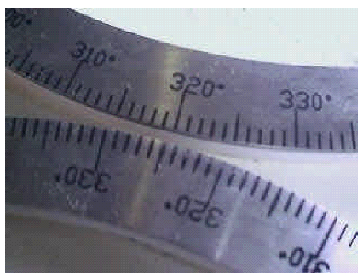
Os Conjuntos Óticos
Os principais componentes do polariscópio são, seguramente, os conjuntos óticos, pois as placas polarizadoras e de quarto de onda são a essência de seu funcionamento. Como um dos maiores fabricantes de sistemas de análise experimental de tensões, o grupo norte-americano Measurements Group, fabricante dos produtos Vishay, foi escolhido para o fornecimento destes componentes não fabricados no Brasil. Foram escolhidas placas polarizadoras lineares nas dimensões de 304,8 x 304,8 mm (12 x 12 pol.), com espessura de 0,762 mm (0,03 pol.), código do fabricante nº 100 -011991, e placas de quarto de onda, código nº 100 -011985, nas mesmas dimensões, sendo todas posteriormente cortadas na forma de disco, com o diâmetro de 300 mm.
Figura 4. Anéis graduados, pré-montados com os anéis retentores das placas de onda e polarizadores.

Para alojar estas placas nos conjuntos óticos, foram construídos quatro anéis graduados em aço inoxidável, com diâmetro interno de 300 mm, contendo marcações de 360 graus (resolução = 1 grau), onde as placas ficam protegidas externamente por meio de lâminas de vidro de 2 mm de espessura, com o mesmo diâmetro das placas óticas, sendo fixadas por meio de um anel retentor, conforme se observa na Fig. 4.Os anéis graduados foram montados em placas de alumínio com a espessura de 4 mm, contendo guias de referência angular de cada lado do conjunto, permitindo a movimentação dos mesmos para a leitura dos ângulos. Cada conjunto ótico é composto de uma placa polarizadora e uma placa de quarto de onda, cada uma com giro livre em relação à outra. Para permitir sustentação e perpendicularismo destes conjuntos em relação à base do equipamento, estas placas de alumínio foram parafusadas em uma estrutura retangular construída em perfis de alumínio e esta, parafusadas à base.

O Sistema de Carga
Nos estudos fotoelásticos, os modelos a serem analisados são submetidos a variados tipos de esforços, para que se analise o seu comportamento em função da aplicação destas cargas na estrutura real ou em desenvolvimento. Para tal, faz-se necessário a utilização de vários tipos de sistemas de carga, contendo diversos tipos de acessórios, entre eles células de carga, que permitem manter o modelo submetido a determinados valores de tensão, enquanto são feitas as leituras de ordens de franja. Na Fig. 5 tem-se a configuração para ensaios em barras submetidas à flexão pura.
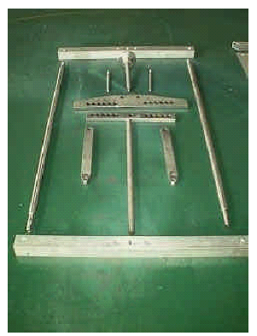

Figura 5. Acessórios do sistema de carga, com a configuração para ensaiosde flexão pura
O sistema proposto permite efetuar ensaios de flexão pura, com a utilização de alguns acessórios e ainda de tração ou compressão. Observa-se na montagem a célula de carga e os dispositivos de fixação dos modelos.

Acessórios
Para fixação de uma câmera de vídeo CCD e de outras câmeras (fotográficas ou digitais) utilizadas para a captação das imagens geradas no polariscópio, foi disponibilizada uma haste regulável (nos sentidos longitudinal, transversal e vertical), com as dimensões idênticas às de outros equipamentos disponíveis no laboratório de análise experimental de tensões, permitindo ampla intercambiabilidade destes equipamentos e dispositivos.

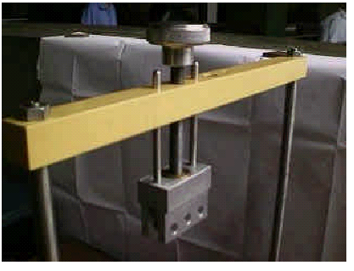
Figura 6. Detalhe da montagem do sistema de cargas, com o suporte superior com rolamento. Oficinas da PUC – MG.

Figura 8.Montagem de uma câmera CCD, com seus dispositivos eacessórios, na haste regulável do polariscópio

Discussão e Conclusão
Embora cada componente do polariscópio tenha sido desenhado em AutoCAD 2000 e discutido com a equipe de construção durante o seu projeto, ao longo do processo de construção, algumas alterações tornaram-se necessárias, em função de variados fatores. Alguns componentes em alumínio, por exemplo, foram alterados devido ao fato de que, embora tivesse sido tomado o cuidado de escolher as dimensões dos componentes em catálogos de fabricantes durante a fase inicial, no momento da aquisição, estes não eram facilmente encontrados ou então os fornecedores somente se dispunham a vender quantidades muito elevadas. Para atender aos padrões de comercialização de perfis e chapas no mercado local, foram feitas algumas alterações dimensionais, que não comprometeram a proposta inicial e, em alguns casos, até facilitaram, pois permitiram aquisições de componentes em tamanhos próximos aos da usinagem final, agilizando os trabalhos da oficina.
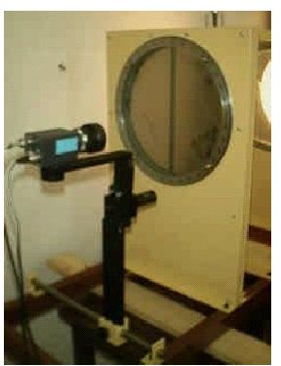Embora a maioria dos componentes usados não necessitassem de usinagens complexas, a construção dos anéis graduados tomou, da equipe de idealização e construção, tempo e seguidas discussões. Previsto inicialmente para ser construído em alumínio, logo de início foi alterado para aço inoxidável, para melhor resistir aos esforços de torneamento, sem empenamentos. Também foi este componente que necessitou de mais estudos, junto às empresas que fazem gravação de letras e números, uma vez que normalmente trabalham com uso de fotolito para corrosão por ácido. Ao final, optou-se por termoimpressão, com uso de um padrão em papel vegetal especial, impresso em copiadora de alta resolução, com base em desenho em AutoCAD 2000. Para fixação da tinta nas chapas e demais componentes de alumínio, foram utilizadas tintas e bases especiais para tal, permitindo um acabamento de ótima qualidade. Os componentes mais caros foram as placas polarizadoras lineares nas dimensões de 304,8 x 304,8 mm (12 x 12 pol.), com espessura de 0,762 mm
(0,03 pol.) e as placas de quarto de onda nas mesmas dimensões, em torno de US$ 600,00 (incluindo-se impostos de importação e despesas de transporte). Esta escolha, de tamanho das placas polarizadoras e das placas de quarto de onda, permitiu a obtenção de um campo de ótimo tamanho, possibilitando a
visualização completa de conjuntos mecânicos, que possam ocupar até os 290,00 mm de diâmetro. Vigas com entalhes e componentes mecânicos, por exemplo. Para trabalhos onde é necessária uma ampliação da imagem, ou o estudo de detalhes de uma dada parte de uma peça ou fatia (no caso da técnica do congelamento), pode-se acoplar lentes ao conjunto, ajustando as placas em variadas posições ao longo da base de apoio. Também, podem ser utilizadas câmaras fotográficas reflex, digitais com zoom, câmaras de vídeo e em especial as câmaras CCD, que produzem imagens ampliadas e permitem análises detalhadas de pontos mais críticos do modelo. Os demais materiais utilizados na construção custaram em torno de US$_2.000,00. A mão de obra da oficina foi estimada em 100 horas de tornearia e outras 100 em fresadora, plaina e furadeira radial, além de 80 horas de artífices mecânicos e pintura. Levando-se em consideração o custo de aquisição de um equipamento novo, importado, e ainda que este equipamento possua inúmeros recursos e acessórios, será de aquisição muito difícil para uma universidade que tem tantas prioridades de investimento, necessitando de linhas especiais de financiamento junto aos órgãos de incentivo à pesquisa ou empresas que trabalhem ou venham a trabalhar em parceria com a instituição. Só para se ter uma noção de valores, o polariscópio do Centro de Desenvolvimento da Tecnologia Nuclear, CDTN, recentemente adquirido por aquela instituição e, ao qual, alunos e professores tiveram acesso para seus estudos, por meio de convênio, foi avaliado por seus técnicos em torno de US$_45.000,00. Sem os citados acessórios seu preço de custo diminui para aproximadamente US$ 18.000,00, portanto, um polariscópio básico, de custo em torno de US$_3.000,00, torna-se uma alternativa simples e extremamente econômica para a realidade brasileira. Ainda durante a construção, diversos cuidados foram tomados para o alinhamento do sistema de fixação dos conjuntos óticos sobre a base. Foram executados furos contíguos, ao longo da base do conjunto, com distanciamento de 50 mm, para permitir que o sistema de cargas e as placas pudessem ser movimentados longitudinalmente, sem que se comprometesse o paralelismo do conjunto, podendo ser, por exemplo, utilizado externamente a fornos / estufas, realizando trabalhos com peças aquecidas. Na pesquisa de tipos de lâmpadas foram estudadas várias possibilidades, sendo escolhida a de filamento de tungstênio de 300 W, halógena tipo palito, permitindo uma fonte de luz branca e de alta intensidade, que emite um fluxo luminoso de 5100 lúmens, não sendo necessário o uso de reatores ou outros acessórios. Para possibilitar análises em materiais modelados com a técnica de
congelamento, para fotoelasticidade tridimensional, foram instaladas duas destas lâmpadas, permitindo um feixe de luz mais intenso. Embora tenha sido instalado um ventilador, para evitar o excessivo aquecimento da fonte de luz e, principalmente das placas difusoras branca e vermelha, após alguns minutos de utilização, estas placas de acrílico se dilatavam, dificultando a troca de uma pela outra, quando aquecidas. Uma pequena diminuição na largura das citadas placas resolveu este problema. Com relação aos filtros vermelhos utilizados, tanto na fonte quanto na câmara fotográfica, ainda que os mesmos possam auxiliar a leitura de ordens de franja, não produzem um efeito monocromático perfeito. Foi utilizado, também, um filtro de cor amarela na câmara fotográfica, sem resultados positivos na avaliação de franjas, uma vez que várias tonalidades de cor foram observadas com seu uso, sem uma definição tão boa quanto a obtida com o filtro vermelho. Os padrões de franja apresentados nos modelos carregados, são ricos em informações, podendo sugerir os pontos onde se pode obter atenuações de tensões apresentadas, com pequenas alterações na geometria da peça e outras medidas, permitindo, em alguns casos, a diminuição de espessura ou quantidade de material empregado, reduzindo assim custos em toda a escala produtiva. Este é um dos mais importantes usos do polariscópio, podendo fornecer aplicações didáticas para várias disciplinas, tanto de cursos de engenharia (mecânica, mecatrônica, civil, etc.) como Resistência dos Materiais, Elementos de Máquinas, etc., como para odontologia (próteses, implantes dentários, brocas e ferramental), entre outras, onde se estudem os efeitos de tensões. O fato do polariscópio não possuir giro sincronizado das placas polarizadoras e de quarto de onda diminui a produtividade dos trabalhos de análise. Entretanto, tal fato não diminui a qualidade das medições efetuadas e, à medida em que o usuário se familiariza com seu uso, adquire uma prática que acelera a leitura necessária. A utilização de marcações prévias sobre os anéis graduados, com números impressos com rotuladores, também é outro fator de agilização e confiabilidade de que os ângulos de rotação estão mantendo as placas em sincronia e que o mesmo se mantém plano ou circular, em função do que se pretende avaliar. Quando se utilizam dois operadores, um girando as placas e o outro observando a imagem, as análises são otimizadas, principalmente quando se utiliza o método de leitura ponto a ponto, que exige a mudança de configuração plana e circular a cada leitura. Na utilização prática do polariscópio, observou-se que estas mudanças são normalmente feitas em incrementos angulares de 5º em 5º ou 10º em 10º, para que se encontre o ponto correto de leitura. O uso de papéis adesivados coloridos, tipo ''Post-it'', para fixar a referência do zero relativo é outra alternativa que foi utilizada com ótimos resultados, permitindo a leitura ponto a ponto nas marcações efetuadas no modelo. Em suma, com alguns recursos de marcação e prática na utilização, pode-se perfeitamente realizar análises fotoelásticas eficientes, sem a obrigatoriedade de mecanismos de sincronização. O uso de imagens dos modelos tensionados pode, também, ser obtida por fotografias, em especial quando se quer analisar as direções das tensões principais, quando pode-se observar toda a peça ou fatia completa. Após fotografarem-se o modelo com as franjas isoclínicas, pode-se, opcionalmente,
digitalizá-las para os estudos que se pretende fazer. Pode-se ainda transcrevêlas em uma folha de papel contendo o desenho do modelo e, a partir delas, traçar as curvas isostáticas. No caso das franjas isocromáticas pode-se estimar os valores das diferenças de tensão principal por interpolação. Dentre os materiais utilizados na construção do polariscópio destacam-se, em primeiro lugar, o uso intenso do alumínio, permitindo que o mesmo ficasse bastante leve, sem perder a rigidez necessária para manter as formas originais, seja durante seu uso ou por pequenos esforços que possa sofrer. Também foi utilizado o nylon, na construção dos anéis internos, cuja finalidade é permitir um giro suave dos anéis graduados e prender as placas óticas entre dois discos de vidro de espessura de 2 mm para cada uma delas. O uso de acrílico leitoso para as placas difusoras, nas cores branco e vermelho, apresentaram, também, resultados muito bons, permitindo a geração de um feixe de luz difusa sobre todo o campo visual. Com o emprego destes materiais, o equipamento ficou leve, compacto, portátil e assim pode ser facilmente transportado em função dos trabalhos que serão realizados com ele. Embora simples, trata-se de um polariscópio completo, tratando-se portanto de um equipamento atual eútil para a pesquisa e docência na Universidade. Na fase de projeto, foi prevista a possibilidade de se efetuarem algumas melhorias que incrementassem o uso do polariscópio. Uma opção, comumente encontrada em polariscópios mais sofisticados, refere à inclusão de mecanismos que efetuem o giro sincronizado das placas óticas. Para tal, modificação faz-se necessária a mudança da espessura dos anéis internos (que fixam as placas óticas nos anéis graduados externos), passando os mesmos a servir como polias, e ainda a instalação de eixos longitudinalmente ao equipamento, contendo polias menores para afixação de cintas, feitas com finos cabos de aço, permitindo o citado giro sincronizado. Para tal, é preciso ainda realizar a remodelação da estrutura de fixação das placas óticas, com aumento do distanciamento entre elas, para conter tais anéis internos. Uma segunda opção, caso se obtenha nova fonte de recursos, é a possibilidade de instalação de uma ou mais fontes monocromáticas. Neste caso, geralmente necessita-se desmontar a fonte difusa e montar umapequena fonte monocromática, com reatores acoplados ou em separado (no caso de fontes realmente monocromáticas). Tratando-se somente do uso de lâmpadas com melhor definição monocromática, as mesmas podem ser adaptadas à fonte existente, tal se repetindo com o uso de lâmpadas incandescentes ou fluorescentes comuns.

Referências Bibliográficas

[1] Boresi, A. P. et al., 1993, ''Advanced Mechanics Of Materials'', 5a edição, John Wiley & Sons, Inc., USA.
[2] Budynas, R. G., 1999, ''Advanced Strength and Applied Stress Analysis'', 2ª edição, McGraw-Hill, Boston, USA.
[3] Gomide, H. A. e Neto, P. S., 1984, ''Material de Rápida Obtenção para Fotoelasticidade Tridimensional'', Trabalho, VI CBCIMAT, PUC / RJ, Brasil.
[4] Neto, P. S., 1976, ''Alívio de Tensões em Placas com Entalhes em U, Submetidas à Tração e Flexão Puras'', dissertação para obtenção de título de Mestre, Universidade de São Paulo, Escola de Engenharia de São Carlos,
Departamento de Engenharia Mecânica, São Carlos, SP, Brasil.
[5] Neto, P. S. et al., 2000, ''Projeto de um Polariscópio Plano e Circular de Transmissão para Utilização no Laboratório de Análise Experimental de Tensões da PUC-Minas'', COBENGE 2000

Abstract
Studies were performed on the basic concepts of Photoelasticity, regarding the constitutive parts of a transmission plane-circular polariscope, with mobility of the lenses for compensations (mainly Tardy), which is a fundamental tool for the technique, and on the use of these concepts in the analysis of photoelastic parts/slices. Several wellknown institutions, which work with polariscopes, were also visited to obtain information about their equipment, its use, an the need of a polariscope in the practice of photoelasticity.
The chosen final project is a polariscope with a relatively simple construction, to be executed in a small to medium large machining workshop, with minimal construction and maintenance needs. Rather than detailing the mechanisms, the project aimed widespreading the use of the device, and therefore of the technique, without loos of device flexibility or image quality. The materials used -aluminum, plastic, steel profiles- as well as the constructive details are characteristic of up-to-date techniques, producing a device which is light, effective, portable, of very low cost and also attractive. Although its machining, construction and assemblage have been simplified, the equipment can be used, following the indicated methodology, without any lose in the quality of the analysis or in its main applications

